Муниципальное общеобразовательное бюджетное учреждение
«Лицей №4»
Давлекановский раион Республика Башкортостан

Конспект урока по физической культуре
в 10 классе

«Круговая тренировка – как метод развития скоростно-силовых качеств»

подготовил
учитель физической культуры Божко Юрий Акимович

г. Давлеканово
2014

Урок проводит: учитель физической культуры: Божко Юрий Акимович 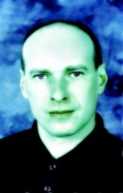
Конспект урока
по физической культуре в 10-х классах

Тема: Круговая тренировка – как метод развития скоростно-силовых качеств.
Цели и задачи: 1. Организация и планирование тренировочных процессов,
упражнения с учетом личных возможностей обучающихся.
2. Научить распределять нагрузку и отдых в процессе выполнения
упражнений.
3. Организовать самостоятельную деятельность с учетом
требований её безопасности.

Инвентарь: Беговые барьеры (60-70 см), набивные мячи (3-5 кг),
эстафетные палочки, баскетбольные мячи.

Часть урока | Содержание учебного материала | Время  Дозир-овка | Методические указания
1 | 1.Построение. Объяснение задачи урока.  2.Разминка  - ходьба (на носках, на пятках; руки на пояс)  - легкий бег  - ОРУ  И.П.- п.рука в верху, л. рука внизу -рывки руками на два счета.  И.П.- о.с. вращение прямых рук вперед, вращение прямых рук на 4-е счета назад  И.П. – стойка руки за головой, ноги врозь. Наклоны вправо, влево на два счета.  И.П. – стойка руки в замок перед грудью, ноги врозь, повороты вправо, влево на два счета.  И.П. – стойка руки на пояс, ноги на шир. плеч, наклоны на три счета, на 4-е - выпрямиться , прогнуться назад.  И.П.- стойка руки на пояс, ноги вместе. На 1- выпад справой, руки за головой, 2 –И.П., 3-4- тоже самое с левой ноги.  И.П. – стойка руки вперед в сторону, ноги на ширине плеч. На 1-2 – мах правой ногой к левой руке, на 3-4 – тоже самой с левой ногой.  И.П. – стойка руки на пояс, ноги вместе. На 1-2-3 –прыжки на месте, 4-с поворотом на 360 градусов  Упражнение на восстановление дыхания.  3. беговые упражнения  -бег с высоким подниманием бедра  -захлест голени назад  -прыжки в шаге  -бег в ускоренном темпе  - По диагонали  - «челнок» | 8 мин | Проверить внешний вид и наличие обучающихся.  С изменением направления движения, скорости  Руки прямые, сжаты в кулак.  Ноги в коленях прямые  Спина прямая  Мах прямой ногой  Бедро поднимается до прямого угла.  Упражнение выполняется с передней части стопы.  Соблюдая дистанцию, догнать впереди бегущего.  Коснуться до отметки рукой.

2 | Круговая тренировка  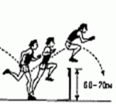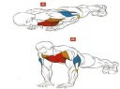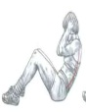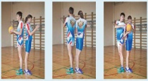  1. Прыжки ч/з барьеры  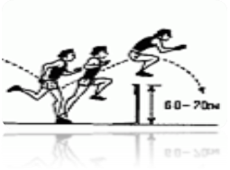  2. Отжимание от пола  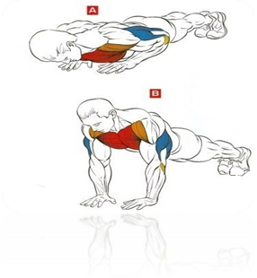  3. Упражнение на «пресс»  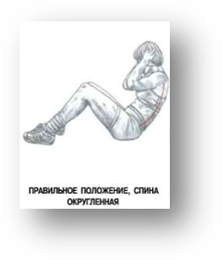  4. Повороты с набивным мячом в парах  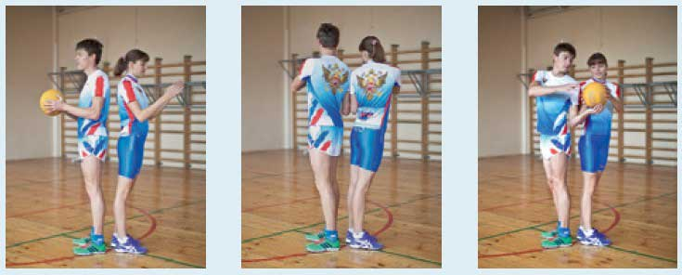 | 27мин  Юн.-20раз  Дев.-15раз  Юн.-20раз  Дев.-10раз  Юн.-20раз  Дев.-10раз  3мин | Круговая тренировка делиться на три этапа.  1 этап – обучающиеся работают на каждом упражнении по 30 с. 2 этап – 20 сек. 3 этап- 15 сек.  Темп выполнения упражнений каждый выбирает себе сам. После каждого этапа измеряется пульс и учитывается процесс восстановления.  Класс делится на четыре группы. Каждая группа начинает выполнять задание с определенного вида упражнений, используя сигнал учителя.  Высота барьера 60-70 см. юноши прыгают на одной ноге, «чередуя», девушки на двух.  Руки сгибаются до прямого угла, туловище прямое.  Ноги зафиксированы, руки за головой (Округлить спину), указать на ошибки (Спина прямая).  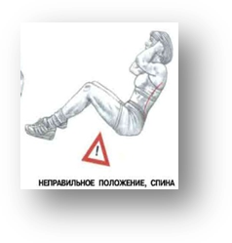  В парах из положения стоя делайте повороты с набивным мячом весом 3-5 кг в руках. Сделав 20 поворотов, передохните 10-15 секунд, а затем снова продолжайте упражнение.
3 | 1.Круговые эстафеты.    - прыжки через барьеры с передачей мяча  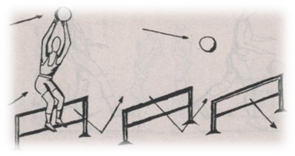  -Бег по кругу  2.Упражнение на восстановление дыхания   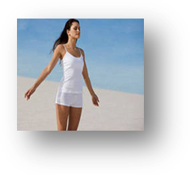 «Вдох-выдох»  3.Построение, подведение итогов урока | 7мин | Две команды. Передача эстафетной палочки выполняется правой рукой, принимается левой в движении.  Высота барьера 60 см, барьеры ставятся на расстоянии 1м.  Юноши два круга девушки один круг  Обратить внимание на восстановление дыхания  Провести опрос о проведенном уроке, выяснить трудности выполненных упражнений, отметить лучших.

Использованные материалы и Интернет-ресурсы
1.http://bmsi.ru/doc/23f03574-3ec7-475a-805e-42d3a7674f28
2. http://www.0zd.ru/sport_i_turizm/razvitie_fizicheskix_kachestv_metodom.html
3. http://forum.schoolpress.ru/article/34/155

